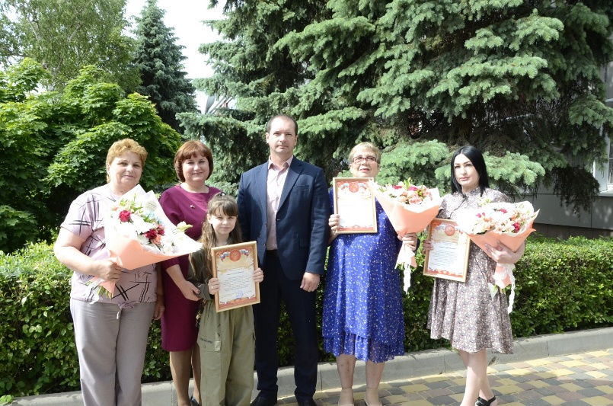
Спасибо за доброе сердце
30 мая 2024 года, в преддверии Международного Дня защиты детей в районной администрации чествовали опекунов и приемных родителей, людей с добрым сердцем и большой душой. О каждой семье, приглашенной на встречу, было сказано немало теплых слов.
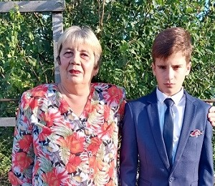
Титова Зинаида Николаевна вместе с супругом, Александром Васильевичем, воспитывают внука Данила. Сейчас внук успешно окончил 7 класс. Он общительный и уравновешенный, целеустремленный и любознательный. У него много друзей. Активный участник молодежного движения Юнармия, классных и общешкольных мероприятий, трудовых десантов. Бабушка и дедушка прививают внуку такие качества как опрятность, трудолюбие, уважение к старшим по возрасту. Данил растёт заботливым, послушным и внимательным. Он помогает им в домашних делах, в огороде, хозяйстве. А в свободное время любит порыбачить, поиграть в компьютерные игры. Он добрый мальчик, любит домашних животных, переживает и заступается, если с ними плохо обращаются другие люди.
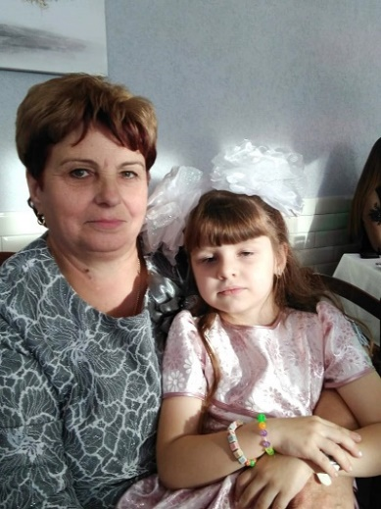
Токмакова Зинаида Ивановна – доброжелательная, заботливая, внимательная, она трудолюбивая и образцовая хозяйка, любящая мать и бабушка. Семь лет назад ей пришлось принять важное решение. Будучи вдовой, она не испугалась жизненных трудностей, взяла на себя всю заботу по воспитанию трехлетней внучки, заменила родителей маленькой Виктории. Девочка растёт доброй, послушной и вежливой. Она старательная ученица, успешно окончила 3 класс, активная участница школьных мероприятий, занимается в кружке «Школьный театр».
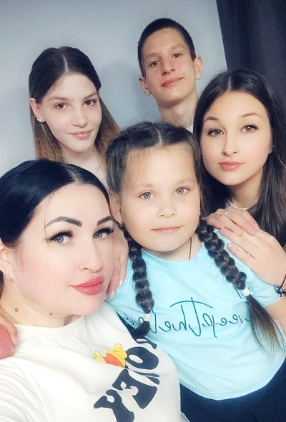
Семья Поповой Любови Николаевны – многодетная. Она считает, что главное ее предназначение – это быть любящей мамой, воспитывать детей, быть им примером, поддержкой. Помимо своих троих детей, воспитывает приемную дочь, Анастасию, которую окружила вниманием и заботой. В приемной семье Настя стала по-настоящему родным и близким человеком. Успешно окончила 10 класс, она интеллектуально развита, особое внимание уделяет изучению русского языка и литературы. Любит читать стихи и даже пробует себя в стихосложении. На протяжении нескольких лет является победителем и призером школьного и муниципального этапов Всероссийского конкурса юных чтецов «Живая классика». Имеет грамоты и дипломы за участие в творческих конкурсах, акциях. Признана лучшим вожатым осеннего лагеря дневного пребывания гимназии. За высокие показатели в олимпиадах, творческих, спортивных и интеллектуальных конкурсах Анастасия занесена на Доску Почёта гимназии.
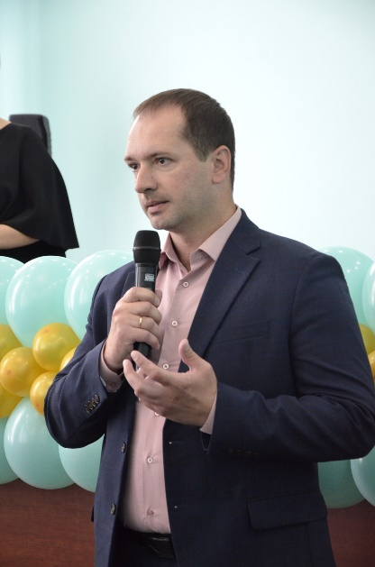
Обращаясь к приглашенным, глава Добринского района Александр Пасынков, сказал, что они не опекуны, а настоящие родители! Которые создают особые условия для детей, дарят им свою любовь и ласку. Поблагодарил за их труд и пожелал крепкого здоровья, семейного благополучия, счастья. Затем, каждой семье руководитель района вручил благодарственные письма, подарочные сертификаты и букеты живых цветов. Помимо этого, отдельный музыкальный подарок прозвучал для приглашенных от воспитанников добринской детской школы искусств.
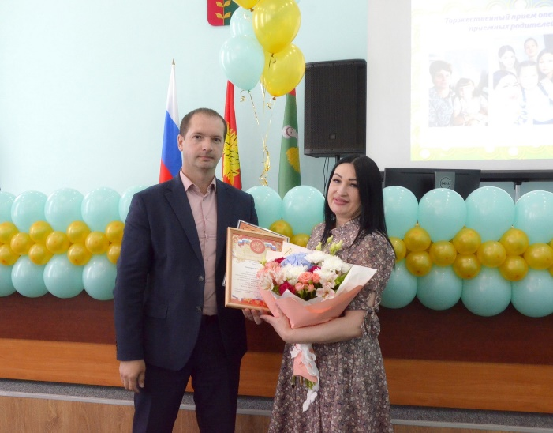
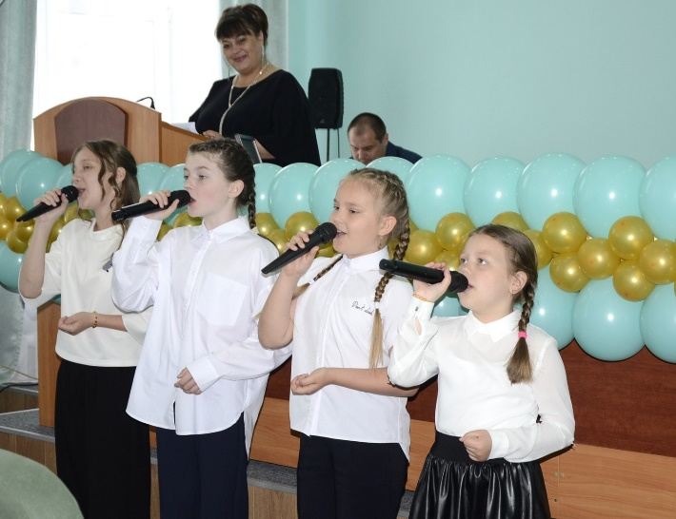
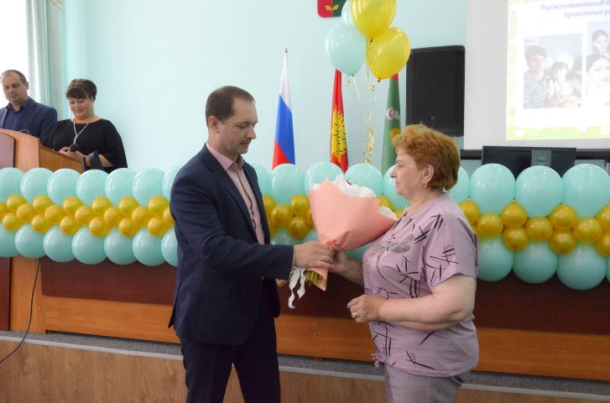
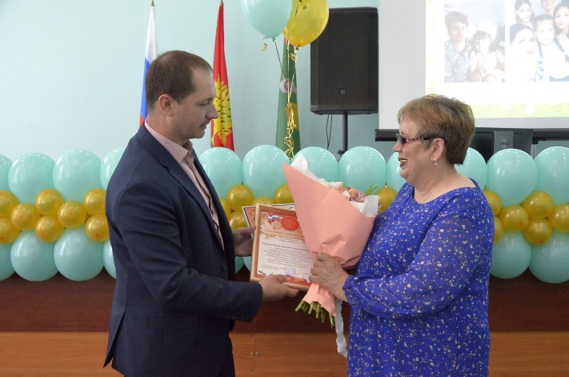
Для справки. На сегодняшний день в отделе по опеке и попечительству района состоят на учете 62 ребенка-сироты и ребенка, оставшегося без попечения родителей, из них 10 детей усыновлены, 32 – находятся под опекой и попечительством, 18 – воспитываются в приемных семьях, 2 ребенка являются воспитанниками организаций для детей-сирот и детей, оставшихся без попечения родителей.

